**Μελέτη Φ/Β Εγκαταστάσεων με Συστήματα Ιχνηλάτησης (Trackers)**

**Εισαγωγή**

Στην παρούσα διπλωματική εργασία παρουσιάζεται και αναλύεται η τεχνολογία του φωτοβολταϊκού ιχνηλάτη ή Solar tracker. Περιγράφονται οι πιο κοινές τεχνολογίες κατασκευής Φ/Β ιχνηλατών και στη συνέχεια γίνονται βιβλιογραφικές αναφορές, οι οποίες αφορούν τους πιο βασικούς παράγοντες στην σχεδίαση Solar tracker Φ/Β συστημάτων.

Ακολουθεί η σχεδίαση εφτά Φ/Β εγκαταστάσεων ισχύος 114 kW, στις οποίες συγκρίνονται Φ/Β πάρκα με διαφορετικό τύπο ιχνηλατήσεις έχοντας σταθερή διάσταση και αξονική απόσταση (Pitch), ώστε να φανεί πως επηρεάζεται η απόδοση ενός συστήματος από τον τύπο ιχνηλατήσεις.

Contents

Κεφάλαιο 1

Εισαγωγή

Εισαγωγή [Laura]

Ο Ήλιος είναι η πηγή ζωής του πλανήτη μας. Κύρια πηγή ενέργειας της Γης είναι η ηλεκτρομαγνητική ακτινοβολία που προέρχεται από τον Ήλιο. Η ποσότητα ενέργειας που παρέχει είναι εξαιρετικά μεγάλη και η αξιοποίησή της είναι πολύ σημαντική ειδικά τώρα που τα ορυκτά καύσιμα λιγοστεύουν κ η χρήση τους επηρεάζει το περιβάλλον αρνητικά.

Με τον όρο ηλεκτρομαγνητική ακτινοβολία εννοούμε την ενέργεια που εκπέμπεται στο περιβάλλον τους από όλα τα σώματα με θερμοκρασία άνω του απόλυτου μηδενός με μορφή 2 ηλεκτρομαγνητικών κυμάτων. Πρόκειται για ένα δισδιάστατο εγκάρσιο κύμα που έχει τη δυνατότητα να κινείται στο κενό με την ταχύτητα του φωτός. Η ποσότητα της ενέργειας που εκπέμπεται είναι ανάλογη της θερμοκρασίας του σώματος.

Η ηλεκτρομαγνητική ακτινοβολία γενικά διαχωρίζεται με βάση το μήκος κύματος, δηλαδή την απόσταση ανάμεσα σε δύο διαδοχικές κορυφές του. Το εύρος των μηκών κύματος της ηλεκτρομαγνητικής ακτινοβολίας είναι άπειρο.

Ο ήλιος εκπέμπει ηλεκτρομαγνητική ακτινοβολία με σωματιδιακή μορφή αλλά κυρίως κυματική μορφή μήκους κύματος από 0,1 έως 4 μm.

Ισχύς ή Ροή Ακτινοβολίας (Radiant Power - Radiant Flux) (P) Μετριέται σε Watt και

εκφράζει τη ροή ενέργειας που εκπέμπεται από μία πηγή ανά μονάδα χρόνου (ισχύ) όταν αυτή διέρχεται μέσω μιας επιφάνειας.

P = d (Energy)/dt (W)

Ένταση (Irradiance) (G) της ηλιακής ακτινοβολίας. Είναι ο ρυθμός με τον οποίο η ισχύς

ακτινοβολίας προσπίπτει πάνω σε μια επιφάνεια, ανά μονάδα επιφάνειας. Μετριέται σε W/m2.

G = dP/dS (W/m2)

Η προσπίπτουσα ενέργεια σε μία επιφάνεια ανά μονάδα επιφάνειας (Irradiation or

Radiant Exposure και συγκεκριμένα στην περίπτωση της ηλιακής ενέργειας Insolation), που υπολογίζεται ολοκληρώνοντας την ένταση της ηλιακής ακτινοβολίας σε συγκεκριμένο χρονικό διάστημα, συνήθως μια ώρας (σύμβολο Ι) ή μιας μέρας (σύμβολο H) μετριέται σε J/m2.

Ήλιος [Laura]

Ο Ήλιος, που είναι ο αστέρας του ηλιακού μας συστήματος, είναι μια σχεδόν σφαιρική μάζα αερίων που αποτελείτε κατά 73,56% από υδρογόνο, κατά 24,85% από ήλιο και κατά 1,69% από άλλα βαρύτερα στοιχεία. Το υδρογόνο αποτελεί το κύριο καύσιμο για τις θερμοπυρηνικές αντιδράσεις που παράγουν την ενέργεια που ακτινοβολεί, ενώ το ήλιο προέρχεται κυρίως από τα προϊόντα της πυρηνικής σύντηξης του υδρογόνου.

Στον πυρήνα του, ο ήλιος υπολογίζεται πως έχει θερμοκρασία περίπου 15 106 Κ. Η πυκνότητα των αερίων μειώνεται σε συνάρτηση με την ακτίνα του Ηλίου με ένα νόμο αντιστρόφου τετραγώνου.

Η επιφάνεια του ήλιου ονομάζεται φωτόσφαιρα και είναι η πηγή της περισσότερης ορατής ακτινοβολίας που φτάνει στην επιφάνεια της Γης. Η θερμοκρασία αυτής της περιοχής είναι 4000-6000 Κ. Μετά τη φωτόσφαιρα υπάρχουν διάφορα ακόμη στρώματα που αποτελούνται από αέρια σε υψηλή θερμοκρασία στα οποία όμως δεν λαμβάνει χώρα η πυρηνική σύντηξη.

Καθώς ο ήλιος αποτελείται από πλάσμα, δεν έχει σαφή επιφάνεια ούτε σταθερό μέγεθος, πρακτικά όμως η ακτίνα του Ηλίου μετριέται από το κέντρο του άστρου έως τη φωτόσφαιρα, και είναι περίπου 695.980 km.

Παραγωγή ενέργειας στον ήλιο

Ο μηχανισμός με τον οποίο παράγεται το ήλιο (4He) από το υδρογόνο (p ή 1H) στο εσωτερικό των άστρων, εξαρτάται από τη μάζα του άστρου.

Δύο είναι τα βασικά είδη των θερμοπυρηνικών αντιδράσεων που συμβαίνουν στις μάζες των άστρων. Η μία ονομάζεται κύκλος ή αλυσίδα πρωτονίου – πρωτονίου (p-p) και η άλλη κύκλος CNO. Άστρα που έχουν μάζα ίση ή μικρότερη από τη μάζα του Ήλιου μας, μετατρέπουν το υδρογόνο σε ήλιο κυρίως μέσω του **κύκλου πρωτονίου – πρωτονίου.**

Κατά τουλάχιστον 98%, λοιπόν, στο εσωτερικό του Ήλιου παράγεται ενέργεια μέσω αυτής της σειράς διαδοχικών πυρηνικών αντιδράσεων σύντηξης ενώ μόνο το 2% προέρχεται από τη δεύτερη διαδικασία πυρηνικής σύντηξης, τον κύκλο CNO (carbon – nitrogen – oxygen)

Στον κύκλο πρωτονίου – πρωτονίου αρχικά δυο πρωτόνια σχηματίζουν έναν πυρήνα δευτερίου (ισότοπο του υδρογόνου) παράγοντας ένα ποζιτρόνιο και ένα νετρίνο

**1H + 1H → 2Η + e+ + ν**

Στη συνέχεια ο πυρήνας του δευτερίου αντιδρά με άλλο πρωτόνιο σχηματίζοντας ένα ακόμη βαρύτερο πυρήνα, το **3Ηe** εκπέμποντας ταυτόχρονα ένα φωτόνιο

**2H + 1H → 3Ηe + γ**

Και τέλος δυο πυρήνες **3Ηe** που έχουν σχηματιστεί με την προηγούμενη διαδικασία συντήκονται σχηματίζοντας ένα πυρήνα **4Ηe** και δυο πρωτόνια.

**3He + 3He → 4Ηe + 1Η + 1Η**

Το συνολικό αποτέλεσμα αυτών των πυρηνικών αντιδράσεων είναι η παραγωγή ενός πυρήνα ηλίου από τέσσερις πυρήνες υδρογόνου (πρωτόνια)

**4 1H → 4Ηe + 26.73 MeV**

Στον πυρήνα του Ήλιου, που αποτελεί περίπου το 20% - 25% της ακτίνας του, συμβαίνει το σημαντικότερο ποσοστό των πυρηνικών συντήξεων ενώ πέρα από το 30% της ακτίνας του οι αντιδράσεις έχουν σταματήσει σχεδόν πλήρως. Η ενέργεια που εκλύεται από τις συντήξεις στο εσωτερικό του άστρου μεταφέρεται προς τα εξωτερικά στρώματα και τελικά διαφεύγει στο διάστημα.

Υπολογίζεται πως κάθε δευτερόλεπτο περίπου 630 εκατομμύρια τόνοι H στον πυρήνα του Ήλιου μετατρέπονται σε 625 εκατομμύρια τόνους Ηe και από τη διαφορά μάζας μεταξύ των δύο στοιχείων περίπου 5 εκατομμύρια τόνοι μετατρέπονται σε ενέργεια.

Ηλιακή ακτινοβολία

Όπως αναφέρθηκε και παραπάνω, ο ήλιος εκπέμπει ηλεκτρομαγνητική ακτινοβολία με σωματιδιακή μορφή, που αποτελείται από ηλεκτρικά φορτισμένα σωματίδια (πρωτόνια – νετρόνια) μικρής έντασης αλλά κυρίως κυματική μορφή μήκους κύματος 0,1 ως 4μm. Θεωρείται πως το 99% της ηλιακής ενέργειας περιλαμβάνεται σε μήκη κύματος από 0,25 έως 4 μm.

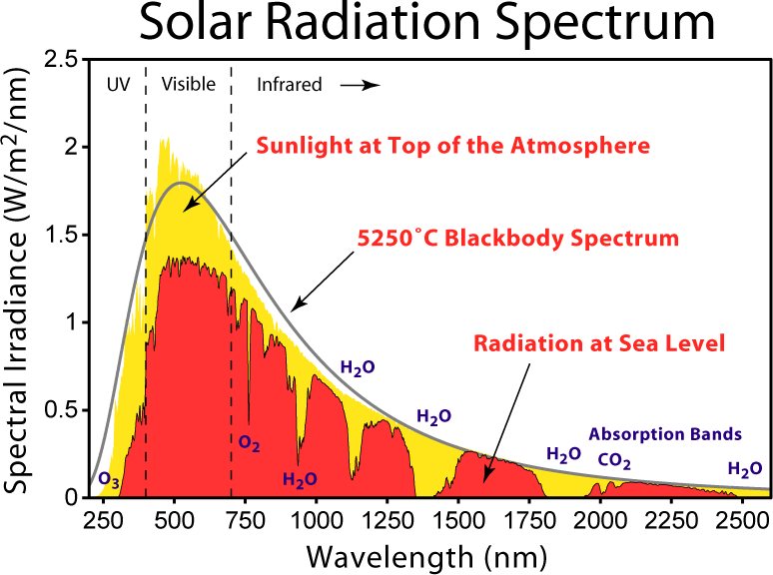

*Εικόνα 3 Κατανομή ηλιακής ακτινοβολίας έξω από την ατμόσφαιρα και στην επιφάνεια της θάλασσας.*

Στην εικόνα 3 φαίνεται η φασματική κατανομή της ηλιακής ακτινοβολίας έξω από την ατμόσφαιρα και στην επιφάνεια της θάλασσας. Το μεγαλύτερο μέρος της ηλιακής ακτινοβολίας κυμαίνεται στα μικρά μήκη κύματος ορατής και υπεριώδους ακτινοβολίας.

Παρατηρούνται σημαντικές διαφοροποιήσεις ανάμεσα στο φασματικό περιεχόμενο της ακτινοβολίας στα όρια της ατμόσφαιρας και σε αυτό που έχει διαπεράσει την ατμόσφαιρα. Υπάρχει εμφανής εξασθένηση της, καθώς μόρια αερίων της ατμόσφαιρας απορροφούν την ηλιακή ακτινοβολία ως θερμότητα. Ενώ ένα μικρό μέρος αυτής της θερμότητας φτάνει στην επιφάνεια της Γης, η πλειοψηφία της ανακλάται πίσω στο διάστημα. Εμφανείς είναι επιπλέον οι βυθίσεις στο φάσμα της ακτινοβολίας που συμπίπτουν με την απορρόφηση από τα αέρια της ατμόσφαιρας, ιδίως στο κομμάτι της υπέρυθρης ακτινοβολίας.

Ουσιαστικά όλη η ηλιακή ακτινοβολία που φτάνει στην επιφάνεια της γης βρίσκεται στη ζώνη μήκους κύματος 0,3-2,5μm. Η θερμική ακτινοβολία περιλαμβάνει μήκη κύματος μεταξύ 0,2 – 1000 μm. Το ορατό τμήμα της ηλιακής ακτινοβολίας είναι μεταξύ 0,39 – 0,77 μm.

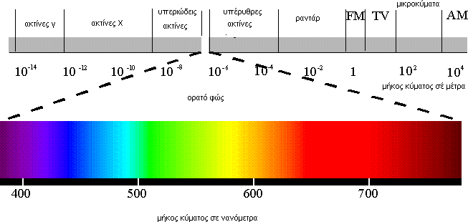

Η κίνηση της Γης γύρω από τον Ήλιο [Λωρα]

Η κίνηση της Γης γύρω από τον Ήλιο μπορεί να αναλυθεί σε δύο συνιστώσες:

Την περιφορά της γύρω από τον Ήλιο σε ελλειπτική τροχιά και την περιστροφή της γύρω από τον άξονα της.

**Η περιφορά της γύρω από τον Ήλιο:**

Ο Ήλιος βρίσκεται σε μέση απόσταση 149,6 106 km από τη Γη. Το μήκος αυτό ορίζεται σαν μια αστρονομική μονάδα – 1 AU. Για να διανύσει αυτή την απόσταση το φως με την ταχύτητα των 300.000 km/s, απαιτούνται περίπου 8,5 min.

Λόγω του ότι η Γη κινείται γύρω από τον Ήλιο ακολουθώντας ελλειπτική τροχιά με μικρή εκκεντρότητα (δηλαδή το κατά πόσο η πραγματική ελλειπτική τροχιά της Γης γύρω από τον Ήλιο διαφέρει από την θεωρητική κυκλική τροχιά), υπάρχει μια διακύμανση απόστασης κατά ± 1,7 % της απόστασης Ήλιου – Γης μέσα στο έτος. Η πιο κοντινή απόσταση του από τη Γη είναι στις αρχές Ιανουαρίου (≈ 0,983 AU ) και ονομάζεται Περιήλιο ενώ η πιο μακρινή, στις αρχές Ιουλίου (≈ 1,017 AU) ονομάζεται Αφήλιο. Η μεταβολή της ηλιακής ακτινοβολίας που φτάνει στη Γη, λόγω αυτής της διακύμανσης απόστασης, είναι περίπου ± 3,4 % . (1)

**Η περιστροφή της γύρω από τον άξονα της:**

Η Γη εκτελεί επίσης μια πλήρη περιστροφή γύρω από τον άξονά της με ρυθμό 15° ανά ώρα. Αυτή η περιστροφή προκαλεί τις ημερήσιες μεταβολές στα επίπεδα της ηλιακής ακτινοβολίας.

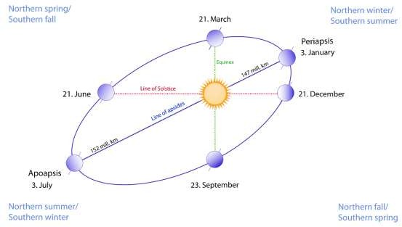

*Εικόνα 5: Μεταβολή απόστασης Γης - Ήλιου σε ένα έτος (6)*

Γεωγραφικά στοιχεία Γης

Ο σημαντικότερος παράγοντας που διαμορφώνει την ισχύ της ηλιακής ακτινοβολίας που φτάνει τελικά στην επιφάνεια της Γης είναι η θέση του ήλιου σε σχέση με το σημείο που δέχεται την ακτινοβολία.

Με βάση αυτή την αρχή διακρίνουμε τα παρακάτω γεωμετρικά στοιχεία.

**Γεωγραφικές συντεταγμένες**

**Γεωγραφικό πλάτος** (latitude) (φ) ενός σημείου που βρίσκεται στην επιφάνεια της γης είναι η γωνία που σχηματίζει η κατακόρυφος του τόπου με το επίπεδο του ισημερινού. Χαρακτηρίζεται ως Βόρειο Β (North N) από 0° - 90° ή Νότιο Ν (South S) ή 0° - 90° Ν ανάλογα σε ποιο ημισφαίριο βρίσκεται το σημείο, με αρχή μέτρησης τον ισημερινό του οποίου το γεωγραφικό πλάτος είναι 0°.

**Γεωγραφικό μήκος** (longitude) (λ) ενός σημείου στην επιφάνεια της γης είναι η γωνία που σχηματίζεται από το επίπεδο του μεσημβρινού που διέρχεται από το εν λόγω σημείο με το επίπεδο του πρώτου μεσημβρινού που διέρχεται από το Αστεροσκοπείο του Γκρήνουιτς στην Μεγάλη Βρετανία. Το γεωγραφικό μήκος χαρακτηρίζεται Ανατολικό Α (East E) 0° - 180° Α ή Δυτικό Δ (West W) 0° - 180° Δ ανάλογα σε ποιο ημισφαίριο βρίσκεται το σημείο.

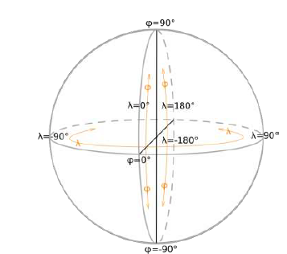

*Εικόνα 7: Γεωγραφικές συντεταγμένες*

Ηλιακός Χρόνος

Σε όλους τους υπολογισμούς που σχετίζονται με την ηλιακή ακτινοβολία χρησιμοποιείται ο πραγματικός ηλιακός χρόνος (ΗΧ), ο χρόνος δηλαδή του οποίου ο προσδιορισμός βασίζεται στη γωνιακή μετακίνηση του ήλιου σε σχέση με το μεσημβρινό στον οποίο βρίσκεται ο παρατηρητής.

Η Γη χωρίζεται σε 24 ζώνες, κάθε μία από τις οποίες έχει γεωγραφικό μήκος 15° (δηλαδή μία ώρα). Για κάθε μία από αυτές τις ζώνες χρησιμοποιείται ο ίδιος τοπικός χρόνος (ΤΧ)



*Εικόνα 8: Ζώνες ώρας*

Γενικά, ο πραγματικός ηλιακός χρόνος δε συμπίπτει με τον τοπικό χρόνο και είναι απαραίτητο να γίνονται οι παρακάτω δύο διορθώσεις.

1. Η σταθερή διόρθωση εξαιτίας της διαφοράς στο γεωγραφικό μήκος μεταξύ του τοπικού μεσημβρινού του παρατηρητή (Lτ) και του μεσημβρινού στον οποίο είναι βασισμένη η ζώνη χρόνου της περιοχής (Lστ). Αυτή η διόρθωση είναι της τάξης των 4 λεπτών ανά μοίρα απόκλισης από τον σταθερό μεσημβρινό αφού ο Ήλιος χρειάζεται αυτόν τον χρόνο για να διανύσει 1° γεωγραφικού μήκους. Επίσης μπορεί να χρειαστεί και μία ακόμα διόρθωση για τη θερινή ώρα.

HX = TX ± 4(λst − λτ) + Ετ

Όλοι οι όροι στην παραπάνω εξίσωση πρέπει να μετατραπούν σε λεπτά. Το γεωγραφικό μήκος υπολογίζεται σε μοίρες 0° < λ < 180°. Το θετικό πρόσημο (+) είναι για περιοχές δυτικά του Greenwich (δυτικό ημισφαίριο) ενώ το αρνητικό πρόσημο (-) είναι για περιοχές ανατολικά του Greenwich (ανατολικό ημισφαίριο).

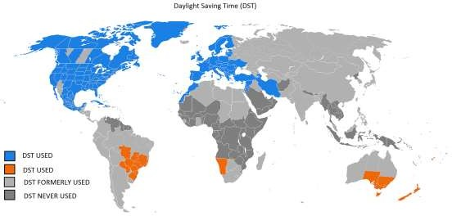

*Εικόνα 9: Θερινή ζώνη ώρας*

2. Η δεύτερη διόρθωση υπολογίζεται επίσης σε λεπτά από την εξίσωση του χρόνου Ετ με την οποία λαμβάνονται υπόψιν οι διαταραχές στον ρυθμό περιστροφής την Γης λόγω της ελλειπτικής τροχιάς και της εκκεντρότητα της τροχιάς της Γης γύρω από τον Ήλιο (δηλαδή το κατά πόσο η πραγματική ελλειπτική τροχιά της Γης γύρω από τον Ήλιο διαφέρει από την θεωρητική κυκλική τροχιά)

Ετ = 9,87 sin 2Β − 7,53 cos Β − 1,5 sin Β

Όπου Β = $\frac{360(D-81)}{364} και 1≤D≤365.$

Η μεταβολή αυτή δεν είναι σταθερή και η ετήσια διακύμανση του Ετ κατά τη διάρκεια του χρόνου φαίνεται στο παρακάτω σχήμα. Η παράμετρος μηδενίζεται 4 φορές στην περίοδο αυτή.

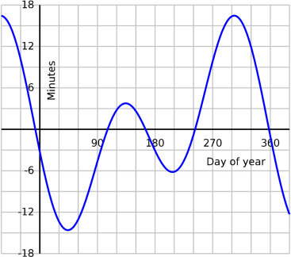

*Εικόνα 10: Ετήσια διακύμανση εξίσωσης του χρόνου Ετ*

Ηλιακή Γεωμετρία [Laura]

Ονομάζουμε ουράνια σφαίρα την ιδεατή σφαίρα που περιβάλλει τη Γη επί της οποίας φέρονται να είναι καθηλωμένοι οι αστέρες. Εκλειπτικό είναι το νοητό επίπεδο περιφοράς του Ηλίου γύρω από τη Γη στην ουράνια σφαίρα, καθώς αυτός αλλάζει θέση στον ουρανό κατά τη διάρκεια ενός έτους. Ο άξονας περιστροφής της Γης σχηματίζει γωνία περίπου 23,5° με το εκλειπτικό επίπεδο. Η θέση αυτή του άξονα σε σχέση με το εκλειπτικό επίπεδο του ήλιου προκαλεί τις εποχιακές αλλαγές στην ηλιακή ακτινοβολία.

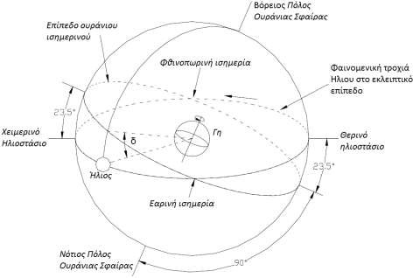

*Εικόνα 11: Ουράνια σφαίρα*

Ενώ η γωνία ανάμεσα στον άξονα περιστροφής και την εκλειπτική γραμμή παραμένει σταθερή, μεταβάλλεται συνεχώς η γωνία που σχηματίζεται μεταξύ της νοητής ευθείας που ενώνει τα κέντρα Γης και Ήλιου και της προβολής της στο επίπεδο του ισημερινού της Γης, δηλαδή στο επίπεδο που είναι κάθετο στον άξονα περιστροφής της. Αυτή η γωνία ονομάζεται ηλιακή απόκλιση και συμβολίζεται δ.

Είναι 0° στην εαρινή και φθινοπωρινή ισημερία που είναι στις 21 Μαρτίου και 23 Σεπτεμβρίου αντίστοιχα όπου η διάρκεια της μέρας είναι ίση με τη διάρκεια της νύχτας.

Παίρνει μέγιστη τιμή + 23,5° στις 21 Ιουνίου όποτε έχουμε τη μεγαλύτερη ημέρα του έτους (θερινό ηλιοστάσιο), ενώ την ελάχιστη -23,5° στις 21 Δεκεμβρίου που έχουμε τη μικρότερη ημέρα του έτους (χειμερινό ηλιοστάσιο) στο βόρειο ημισφαίριο της γης.

Κατά τη διάρκεια ενός 24ώρου η μεταβολή της γωνίας δ είναι μικρότερη από 0,5°. Συνεπώς εάν η ηλιακή απόκλιση θεωρηθεί σταθερή για 24 ώρες, έχουμε ένα μέγιστο σφάλμα στους υπολογισμούς των άλλων γωνιών που παρουσιάζονται στη συνέχεια μεγέθους 0,5°.

Η απλούστερη σχέση υπολογισμού της ηλιακής απόκλισης με ικανοποιητική ακρίβεια είναι η εξίσωση Cooper:

$$δ=23.5*sin⁡(360\frac{(D+284)}{365}$$

όπου D η ημέρα του χρόνου (1-365)

**Ωριαία γωνία (ω**)

Η γωνιακή μετατόπιση του Ήλιου ανατολικά ή δυτικά του τοπικού μεσημβρινού (Θέση του Ήλιου στις 12 το μεσημέρι είναι η μεσημβρία δηλαδή το μέση της ημέρας σε πραγματικό ηλιακό χρόνο) εκφράζεται με την ωριαία γωνία (ω)

Εξαιτίας της περιστροφής της Γης περί τον άξονα της κατά 15° ανά ώρα, κάθε χρονική στιγμή πριν και μετά τη μεσημβρία μπορεί να εκφραστεί είτε μέσω του ηλιακού χρόνου είτε μέσω της ωριαίας γωνίας για τους μαθηματικούς υπολογισμούς.

ω = 15(ΗΧ − 12) [°]

Η ωραία γωνία είναι 0° την μεσημβρία, έχει αρνητικές τιμές το πρωί και θετικές το απόγευμα.

**Ζενιθιανή γωνία (**𝛉𝐳**)**

Η ζενιθιανή γωνία (θz) ορίζεται η γωνιά που σχηματίζεται ανάμεσα στην ευθεία που συνδέει την επιφάνεια με τον ήλιο και το ζενίθ. Υπολογίζεται από την σχέση

cos θz = (sin δ ∗ sin φ) + (cos δ ∗ cos φ ∗ cos ω) = sin α

Όπου φ = γεωγραφικό πλάτος της περιοχής ω= ωριαία γωνία για τη δεδομένη χρονική στιγμή, δ = ηλιακή απόκλιση που υπολογίζεται για κάθε μέρα του χρόνου (D) και α= ηλιακό ύψος.

**Ηλιακό ύψος (α)**

Ηλιακό ύψος (α) είναι ορίζεται η γωνία που σχηματίζεται μεταξύ της ευθείας που συνδέει τον ήλιο με τον παρατηρητή και το οριζόντιο επίπεδο (0° ≤ α ≤ 90° ) και ισχύει ότι α = 90 − θz, δηλαδή είναι συμπληρωματική της ζενιθιανής

Το ηλιακό ύψος μεταβάλλεται κατά τη διάρκεια ενός έτους. Η θέση του Ήλιου και η ημερήσια πορεία του τον χειμώνα είναι χαμηλά στον ορίζοντα οπότε το ηλιακό ύψος έχει χαμηλές τιμές. Η φαινομενική εποχιακή διαφοροποίηση της θέσης του ήλιου στον ορίζοντα είναι αποτέλεσμα της ηλιακής απόκλισης, δηλαδή της μετατόπισης του άξονα περιστροφής της Γης σε σχέση με το επίπεδο πάνω στο οποίο κινείται η Γη γύρω από τον Ήλιο.

**Αζιμούθια γωνία (γs)**

Η αζιμούθια γωνία (γs) του Ήλιου ορίζεται η γωνία που σχηματίζεται μεταξύ της προβολής στο οριζόντιο επίπεδο της ευθείας που συνδέει τον ήλιο με την επιφάνεια και του μεσημβρινού και του παρατηρητή (0° ≤ γs ≤ 180° ) με αρνητικές τιμές στα ανατολικά και

θετικές στα δυτικά, ενώ ισούται με 0° όταν ο Ήλιος βρίσκεται ακριβώς στον νότο. Συνεπώς η αζιμούθια γωνία του Ήλιου περιγράφει τον προσανατολισμό (θέση) του Ήλιου σε σχέση με τον παρατηρητή και δίνεται από τη σχέση:

$$γ=sign\left(ω\right)*|\cos^{-1}{\frac{cosθ_{z}*sinφ-sinδ}{sinθ_{z}*cosφ} }$$

Όπου sign(ω) είναι συνάρτηση πρόσημου της ωριαίας γωνίας ω, που λαμβάνει τιμή +1

αν ω > 0°, τιμή -1 αν ω < 0° και 0 αν ω = 0°.

Ωριαία γωνία δύσης (ωss) και ανατολής (ωsr)

Η ωριαία γωνία δύσης (ωss) είναι η τιμή της ωριαίας γωνίας όταν ο Ήλιος δύει και δίνεται από τη σχέση

$$ω_{ss} = cos-1(-tan φ * tan δ)$$

Η ωραία γωνία ανατολής (ωsr) αντίστοιχα, είναι η τιμή της ωραίας γωνίας όταν ο Ήλιος ανατέλλει και έχει την ίδια απόλυτη τιμή με την ωριαία γωνία δύσης αλλά αντίθετο πρόσημο.

Συνεπώς, οι θεωρητικά συνολικές ώρες ηλιοφάνειας (Ν), μεταξύ ανατολής και δύσης του Ήλιου υπολογίζονται από τη σχέση Ν = 2 ∗ ωss/15.

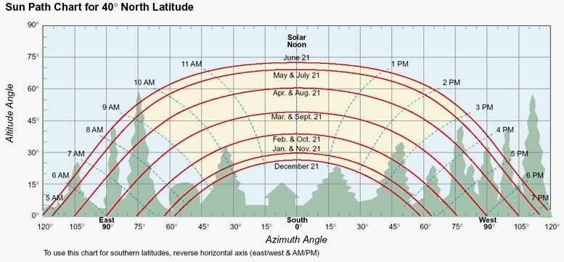

*Εικόνα 12: Ηλιακό Ύψος και αζιμούθια γωνία στη διάρκεια ενός έτους*

**Αέρια μάζα**

Η αέρια μάζα της ατμόσφαιρας την οποία πρέπει να διατρέξει η ηλιακή ακτινοβολία κατά την πορεία της μέσα από την ατμόσφαιρα είναι μία βασική παράμετρος που καθορίζει την ένταση της ηλιακής ακτινοβολίας στην επιφάνεια της Γης. Η αέρια μάζα (m) είναι το πηλίκο του οπτικού πάχους της ατμόσφαιρας διαμέσου του οποίου περνά η άμεση ακτινοβολία ως προς το οπτικό πάχος της ατμόσφαιρας όταν ο Ήλιος βρίσκεται στο ζενίθ. Αν υποθέσουμε πως η Γη είναι μια επίπεδη επιφάνεια με ομογενή και χωρίς διάθλαση ατμόσφαιρα, τότε η σχέση που δίνει την αέρια μάζα είναι

$$m=\frac{1}{sina}=\frac{1}{cosθ_{z}}$$

ενώ προφανώς εκτός της ατμόσφαιρας έχει τιμή 0.

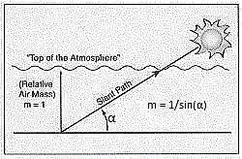

*Εικόνα 13: Αέρια μάζα*

Το σφάλμα υπολογισμού της αέριας μάζας με την παραπάνω σχέση είναι 0,25% μέχρι θz < 60° και φτάνει το 10% για θz = 85°. Όταν η καμπυλότητα της ατμόσφαιρας είναι σημαντική δηλαδή σε χαμηλά ηλιακά ύψη, προτιμάται ο υπολογισμός της m να γίνεται με χρήση πινάκων.

Όσο μεγαλύτερο είναι το πάχος της ατμόσφαιρας διαμέσου της οποίας πρέπει να περάσει η ηλιακή ακτινοβολία, τόσο μεγαλύτερες οι απώλειες λόγω της εξασθένισης της ηλιακής ακτινοβολίας. Όταν ο Ήλιος είναι χαμηλά στον ορίζοντα, όπως στην ανατολή και τη δύση του Ήλιου, το πάχος της ατμόσφαιρας είναι μεγαλύτερο συνεπώς η ένταση της ηλιακής ακτινοβολίας μικρότερη.

**Κλίση (β)**

Η κλίση της επιφάνειας σε σχέση με το οριζόντιο επίπεδο ορίζεται με τη γωνία κλίσης (β), δηλαδή με τη γωνία μεταξύ του επιπέδου αναφοράς και του οριζοντίου επιπέδου. Η γωνία αυτή μπορεί να κυμαίνεται μεταξύ 0°≤ β ≤ 180°.

**Αζιμούθιο (γ) του επιπέδου**

Ο προσανατολισμός της επιφάνειας καθορίζεται με το αζιμούθιο (γ) που είναι η γωνία που σχηματίζεται μεταξύ της προβολής της καθέτου στην κεκλιμένη επιφάνεια και του τοπικού μεσημβρινού πάνω στο οριζόντιο επίπεδο. Το αζιμούθιο είναι 0° όταν η προβολή της καθέτου στο οριζόντιο επίπεδο συμπίπτει με το Νότο, ενώ αρνητικές τιμές προς την ανατολή και θετικές προς τη δύση (-180° ≤ γ ≤ 180°). Η τριγωνομετρική σχέση μεταξύ του αζιμούθιου και των άλλων παραμέτρων δίνεται από τις σχέσεις:

$$cosγ=\frac{sina sinφ-sinδ}{cosa cosφ}$$

$$sinγ=\frac{cosδ sinω}{cosα}$$

**Γωνία πρόσπτωσης (θ)**

Η γωνία πρόσπτωσης (θ) της ηλιακής ακτινοβολίας, πάνω σε μία κεκλιμένη επιφάνεια καθορίζει και την ένταση της προσπίπτουσας ακτινοβολίας. Η γωνία πρόσπτωσης είναι η γωνία που ορίζεται μεταξύ της καθέτου στην επιφάνεια και της διεύθυνσης της ακτινοβολίας. Υπολογίζεται από τις σχέσεις:

$$cos θ = sin δ sin φ cos β - sin δ cos φ sin β cos γ + cos δ cos φ cos β cos ω$$

$$+ cos δ sin φ sin β cos γ cos ω + cos δ sin β sin γ sin ω$$

και

$$sin θ = cos θz cos β + sin θz sin β cos(γs - γ)$$

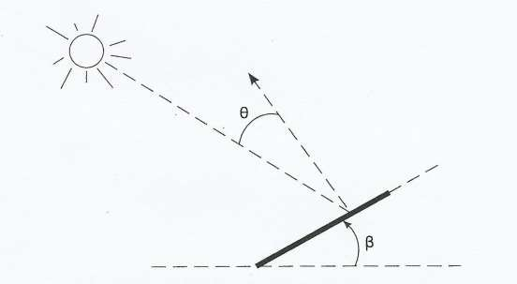

*Εικόνα 14: Γωνία πρόσπτωσης*

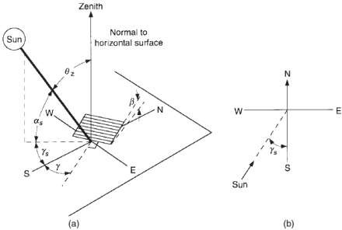

*Εικόνα 15: Σύνοψη γωνιών*

Συνοψίζοντας, η γωνία πρόσπτωσης της ηλιακής ακτινοβολίας σε μια κεκλιμένη επιφάνεια αναφέρεται σαν (θ) ενώ αντίστοιχα σε μία οριζόντια, η γωνία πρόσπτωσης ταυτίζεται με τη ζενιθιακή γωνία (θz). Για τον υπολογισμό της γωνίας πρόσπτωσης μπορούν να χρησιμοποιηθούν, πέρα από τις εξισώσεις που παρουσιάστηκαν και αν δεν απαιτείται μεγάλη ακρίβεια, γραφικές μέθοδοι προσδιορισμού των τιμών των γωνιών θ και θz.

Το Φωτοηλεκτρικό Φαινόμενο [Κουρκουραΐδης]

Το φωτοηλεκτρικό φαινόμενο είναι μια διαδικασία κατά την οποία, όταν ηλεκτρομαγνητική ακτινοβολία, υπό ορισμένες συνθήκες, προσπέσει σε ένα σώμα, τότε απελευθερώνονται από το σώμα ηλεκτρόνια, τα λεγόμενα φωτοηλεκτρόνια. Πιο συγκεκριμένα, το φωτοηλεκτρικό φαινόμενο συνίσταται στην παρακάτω συμπεριφορά ενός φωτιζόμενου σώματος:

• Το σώμα φορτίζεται μόνο όταν ηλεκτρομαγνητική ακτινοβολία έχει συχνότητα μεγαλύτερη ή ίση από μια ορισμένη τιμή. Η τιμή αυτή ονομάζεται οριακή συχνότητα ή διαφορετικά Συχνότητα κατωφλίου f0.

• Αν η συχνότητα της ακτινοβολίας είναι μεγαλύτερη η ίση της συχνότητας κατωφλίου ο αριθμός των ηλεκτρονίων που εκπέμπονται είναι ανάλογος της έντασης J της προσπίπτουσας ακτινοβολίας.

• Η εκπομπή φωτοηλεκτρονίων από το μέταλλο γίνεται σχεδόν ταυτόχρονα με το φωτισμό της επιφάνειάς του.

Το φαινόμενο αυτό είναι και η βασική αρχή λειτουργίας για παραγωγή ενέργειας από τα φωτοβολταϊκά πάνελ, καθώς τα ελεύθερα ηλεκτρόνια που παράγονται προσδίδουν την ηλεκτρική ενέργεια στο εκάστοτε συνδεδεμένο φορτίο.



*Εικόνα 1: Φωτοηλεκτρικό Φαινόμενο*

Συλλογή του ηλιακού φωτός

wikipedia.org/wiki/Φωτοβολταϊκά#Τεχνολογίες_Φ/Β_Στοιχείων

Ένα σημαντικό πρόβλημα που αντιμετωπίζει ο σχεδιαστής μιας διάταξης είναι το που θα στερεωθούν οι βασικές μονάδες, αν θα στερεωθούν σε σταθερές θέσεις ή οι προσανατολισμοί τους θα ακολουθούν (ιχνηλατούν) την κίνηση του ηλίου.

Στις περισσότερες διατάξεις οι βασικές μονάδες στερεώνονται σ’ ένα σταθερό κεκλιμένο επίπεδο με την πρόσοψη προς τον ισημερινό. Αυτό έχει την αρετή της απλότητας, δηλαδή κανένα κινούμενο τμήμα και χαμηλό κόστος. Η άριστη γωνία κλίσης εξαρτάται κυρίως από το γεωγραφικό πλάτος, την αναλογία της διάχυτης ακτινοβολίας στην τοποθεσία και το είδος του φορτίου.

Στερεώνοντας τη διάταξη πάνω σε σύστημα με δύο άξονες παρακολούθησης του Ηλίου, μπορεί να συλλεχθεί μέχρι 25% περισσότερη ηλιακή ενέργεια κατά τη διάρκεια ενός έτους, σε σύγκριση με την εγκατάσταση σταθερής κλίσης. Κάτι τέτοιο όμως αυξάνει την πολυπλοκότητα και έχει ως αποτέλεσμα μια χαμηλότερης αξιοπιστίας και υψηλότερου κόστους συντήρηση. Η μονού άξονα παρακολούθηση (ιχνηλάτηση) είναι λιγότερο σύνθετη αλλά παρουσιάζει μικρότερο κέρδος. Ο προσανατολισμός μπορεί να ρυθμίζεται χειροκίνητα, εκεί που η προσφορά εργασίας είναι διαθέσιμη, αυξάνοντας έτσι τις όποιες απολαβές. Έχει υπολογιστεί ότι σε κλίματα με ηλιοφάνεια μια διάταξη επίπεδης κινούμενης πλάκας που έχει κατάλληλη ρύθμιση ώστε να στρέφεται προς τον ήλιο δυο φορές την ημέρα και να παίρνει την κατάλληλη κρίση τέσσερις φορές το χρόνο, μπορεί να συλλαμβάνει το 95% της ενέργειας, που συλλέγετε με ένα σύστημα δυο αξόνων παρακολούθησης πλήρως αυτοματοποιημένο.

Το σύστημα παρακολούθησης είναι ιδιαίτερα σημαντικό στα συστήματα, που λειτουργούν κάτω από συγκεντρωμένο ηλιακό φως. Η δομή αυτών των συστημάτων εκτείνεται από έναν απλό σχεδιασμό βασισμένο πάνω σε πλευρικούς ενισχυτικούς καθρέπτες μέχρι τα συγκεντρωτικά συστήματα, τα οποία χρησιμοποιούν υπερσύγχρονες οπτικές τεχνικές, για να αυξήσουν την είσοδο φωτός προς τα ηλιακά στοιχεία κατά μερικές τάξεις του μεγέθους. Αυτά τα συστήματα πρέπει να προνοούν για ένα σημαντικό γεγονός, ότι δηλαδή συγκεντρώνοντας το ηλιακό φως ελαττώνουν το γωνιακό άνοιγμα των ακτίνων, που το σύστημα μπορεί να δεχθεί. Η παρακολούθηση γίνεται απαραίτητη από τη στιγμή που ο λόγος συγκέντρωσης υπερβαίνει το 10 περίπου και το σύστημα μπορεί να μετατρέψει μόνο την άμεση συνιστώσα της ηλιακής ακτινοβολίας.

Βέλτιστη Κλίση [https://sinovoltaics.com/learning-center/system-design/solar-panel-angle-tilt-calculation/#:~:text=The%20optimum%20tilt%20angle%20is,34%20%2B%2015%20%3D%2049%C2%B0.]

Πώς υπολογίζετε η βέλτιστη γωνία κλίσης του ηλιακού πάνελ;

Η γωνία ηλιακού πάνελ ενός ηλιακού συστήματος είναι διαφορετική ανάλογα με το μέρος του κόσμου που βρίσκετε. Τα ηλιακά πάνελ δίνουν την υψηλότερη απόδοση ενέργειας όταν είναι στραμμένα απευθείας στον ήλιο. Ο ήλιος θα είναι χαμηλός ή ψηλός ανάλογα με την ώρα της ημέρας και την εποχή. Για το λόγο αυτό η ιδανική γωνία δεν είναι ποτέ σταθερή. Για να απορροφά τη μέγιστη ηλιακή ακτινοβολία το πάνελ καθ' όλη τη διάρκεια της ημέρας, πρέπει να καθορίζετε ποια κατεύθυνση πρέπει να βλέπουν τα πάνελ και να υπολογίζετε η βέλτιστη γωνία κλίσης. Αυτό θα εξαρτάται από:

* Σε ποια γεωγραφική τοποθεσία βρίσκετε
* Τι ώρα του χρόνου χρειάζεται η περισσότερη ενέργεια

Τα ηλιακά πάνελ θα πρέπει να είναι πιο κατακόρυφα κατά τη διάρκεια του χειμώνα για να κερδίσουν το μεγαλύτερο μέρος του χαμηλού χειμερινού ήλιου και πιο κεκλιμένα το καλοκαίρι για να μεγιστοποιήσουν την απόδοση. Ακολουθούν δύο απλές μέθοδοι για τον υπολογισμό της κατά προσέγγιση γωνίας του ηλιακού πάνελ σύμφωνα με το γεωγραφικό πλάτος.

**Μέθοδος υπολογισμού 1**

Η βέλτιστη γωνία κλίσης υπολογίζεται προσθέτοντας 15 μοίρες στο γεωγραφικό πλάτος σας κατά τη διάρκεια του χειμώνα και αφαιρώντας 15 μοίρες από το γεωγραφικό πλάτος σας κατά τη διάρκεια του καλοκαιριού. Για παράδειγμα, εάν το γεωγραφικό σας πλάτος είναι 34°, η βέλτιστη γωνία κλίσης για τα ηλιακά πάνελ σας κατά τη διάρκεια του χειμώνα θα είναι 34 + 15 = 49°. Η καλοκαιρινή βέλτιστη γωνία κλίσης από την άλλη πλευρά θα είναι 34 – 15 = 19°.

**Μέθοδος υπολογισμού δύο**

Αυτή είναι μια βελτίωση της γενικής μεθόδου που δίνει καλύτερα αποτελέσματα. Σε αυτή τη μέθοδο, η βέλτιστη γωνία κλίσης για τα ηλιακά πάνελ κατά τη διάρκεια του χειμώνα υπολογίζεται πολλαπλασιάζοντας το γεωγραφικό πλάτος επί 0,9 και στη συνέχεια προσθέτοντας 29°. Στο παραπάνω παράδειγμα περίπτωσης γεωγραφικού πλάτους 34°, η γωνία κλίσης θα είναι (34 * 0,9) + 29 = 59,6°. Αυτή η γωνία είναι 10° πιο απότομη από ό,τι στη γενική μέθοδο, αλλά πολύ αποτελεσματική στο να χτυπάτε τον μεσημεριανό ήλιο που είναι ο πιο καυτός τις σύντομες μέρες του χειμώνα. Για το καλοκαίρι, η γωνία κλίσης υπολογίζεται πολλαπλασιάζοντας το γεωγραφικό πλάτος επί 0,9 και αφαιρώντας 23,5°. Στο παραπάνω παράδειγμα περίπτωσης, αυτή η γωνία θα ήταν (34 * 0,9) – 23,5 = 7,1°. Για βέλτιστες γωνίες κλίσης κατά την άνοιξη και το φθινόπωρο, αφαιρούνται 2,5° από το γεωγραφικό πλάτος.



